Дошкольное отделение структурного подразделения «Детский сад №17»
государственного буджетного образовательного учреждения основной образовательной школы №2 п.г.т. Новосемейкино муниципального района Красноярский Самарской области

ЭКОЛОГИЧЕСКИЙ ПРОЕКТ
«ЗИМУЮЩИЕ ПТИЦЫ»
средняя группа «Капитошка»

Подготовили воспитатели:
Жукова А.И.
Григорьева М.В.

2016 г
«Так и живут бок о бок птицы и люди, часто не обращая внимания друг на друга, иногда ссорясь, иногда радуясь друг другу, как члены одной большой семьи. Кто из них кому больше нужен – человек птицам или птицы человеку? Но выживет ли человек, если на Земле не останется птиц».
Э.Н. Голованова
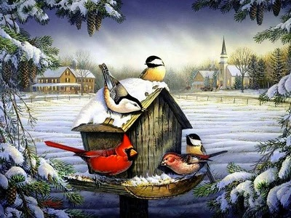
Пояснительная записка: Тема проекта «Зимующие птицы» выбрана нами не случайно. Ведь именно птицы окружают нас круглый год, принося людям пользу и радость.
В холодное время года доступной пищи становится значительно меньше, но потребность в ней возрастает. Иногда естественный корм становится практически недоступным, поэтому многие птицы не могут пережить зиму и погибают.
И мы, педагоги, совместно с родителями, должны научить воспитанников видеть это, пополняя представления о зимующих птицах, их повадках и образе жизни, создать условия для общения ребенка с миром природы.
Проблема: многие дети среднего дошкольного возраста не знают названий птиц, обитающих на территории своего края, особенностей их существования и необходимости им помогать.
Актуальность проекта: в современных условиях проблема экологического воспитания дошкольников приобретает особую остроту и актуальность. Именно в период дошкольного детства происходит становление человеческой личности, формирование начал экологической культуры. Поэтому очень важно разбудить в детях интерес к живой природе, воспитывать любовь к ней, научить беречь окружающий мир.
Цель: формирование экологических знаний о зимующих птицах и ответственного, бережного отношения к ним.
Задачи:
- Пополнить предметно-развивающую среду по теме проекта.
- Расширить кругозор детей о зимующих птицах.
- Развивать творческие и интеллектуальные способности воспитанников.
- Привлечь воспитанников и родителей к помощи птицам в трудных зимних условиях.
Участники проекта: дети средней группы, родители воспитанников, воспитатели группы.
Вид проекта: информационно-творческий.
Образовательные области: Социально — коммуникативное развитие, речевое развитие, познавательное развитие, художественно – эстетическое развитие, физическое развитие.
Срок реализации проекта: краткосрочный (1 неделя).
Продукты проекта:
- Акция «Покорми птиц зимой». Оформление результата акции в виде книжки — раскладки,
- Организация и участие родителей в выставке «Лучшая кормушка для птиц»,
- Экологическая акция «Домик для птиц»,
- Проведение итоговое мероприятия - выставка рисунков в группе «Птицы вокруг нас».
Этапы реализации проекта:
I этап – подготовительный
- Обсуждение цели, задачи с детьми и родителями.
- Создание необходимых условий для реализации проекта.
- Перспективное планирование проекта.
- Разработка и накопление методических материалов по проблеме.
II этап – основной ( практический)
- Внедрение в воспитательно–образовательный процесс эффективных методов и приёмов по расширению знаний дошкольников о зимующих птицах.
- Домашние задание родителям. Рекомендации на совместные прогулки. Совместно с ребенком сделать кормушку. Подсыпая корм, развивать словарный запас ребенка.
- Заучивание стихотворений о зимующих птиц.
- Отгадывание загадок про зимующих птиц.
- Рассмотреть зимующих птиц на иллюстрациях в книгах и журналах, принести книги в детский сад.
III этап – заключительный
- Выставка рисунков в группе «Птицы вокруг нас»,
- Оформление результата проекта в виде книжки — раскладки,
- Организация и участие родителей выставке «Лучшая кормушка для птиц»,
- Экологическая акция «Домик для птиц»,
- Проведение итоговое мероприятия - выставка рисунков в группе «Птицы вокруг нас».
Содержание работы в процессе реализации проекта
Рассматривая с детьми книги, поставили цель, что всю неделю будем говорить о зимующих птицах. Узнавать о птицах из фильмов, энциклопедий, презентаций и т.д.
Предварительная работа с родителями
Родителям сообщается тема недели и дается домашние задание:
- Рекомендации на совместные прогулки.
- Совместно с ребенком сделать кормушку.
- Подсыпая корм, развивать словарный запас ребенка.
- Заучивать стихотворения о зимующих птицах.
- Отгадывать загадки про зимующих птиц.
- Рассмотреть зимующих птиц на иллюстрациях в книгах и журналах, принести книги в детский сад.
Посмотр видеофильма «Зимующие птицы»
Цель: познакомить с пернатыми и их характерными особенностями. Учить правильно называть птиц и части их тела. Предложить полюбоваться их красотой, учить отражать свои впечатления в речи.
Игровая деятельность
Пальчиковая игра
- «Птицы у кормушки»
Цель: развивать мелкую моторику рук, расширить у детей знания о птицах, научить их правильно называть, продолжать развивать умение слушать и слышать собеседника, развивать речь, память.
Дидактические игры
- «Один – много»
Цель: закрепить понятие «один» - «много»; упражнять в образовании названий птиц единственного и множественного числа.

«Назови одним словом»
Цель: упражнять в узнавании птиц по их внешнему виду, правильно называть;
уточнить понятие «зимующие птицы»; развивать внимание, память; воспитывать заботливое отношение к птицам.

«Назови птицу по описанию»
Цель: упражнять в узнавании птиц по описанию; развивать внимание, логическое мышление.

«Кто из птиц лишний»

Цель: упражнять в узнавании зимующих птиц по внешнему виду; уточнить

понятие «перелётные птицы», вспомнить их названия, уметь различать с

зимующими птицами; развивать внимание, память.

«Кто из птиц улетел»
Цель: формировать умение узнавать зимующих птиц, правильно их называть; развивать зрительное внимание, память.

«Где какая птица находится»
Цель: формировать умение узнавать зимующих птиц, правильно их называть; развивать умение ориентироваться в пространстве, употребляя в речи понятия «вверху», «внизу», «слева», «справа», «между», «под», «над», «на»
Настольно-печатные игры: Домино «Птицы», Лото: «Животный мир», «Профессии», «Зимующие птицы», разрезные картинки «С какого дерева листок?», «Кто, где живёт?», «Чей обед?».
Цель: развивать интерес к птицам, расширять кругозор и обогащать словарный запас детей новыми терминами, развивать связную речь.
Сюжетно-ролевые игры: «Птичий двор», «Ветеринарная клиника», « В гости к птицам».
Цель: развить интерес к птицам и их образу жизни , учить подражать людям разных профессий; воспитывать любовь к птицам; продолжать учить играть всем вместе, партнёрским отношениям со сверстниками.
Словесные игры: «Чей дом? », «Доскажи словечко».
Цель: расширить у детей знания о птицах, научить их правильно называть, продолжать развивать умение слушать и слышать собеседника, развивать речь, память, образное мышление.
Двигательная деятельность
Подвижные игры: Подвижная игра с речевым сопровождением «Птички», «Веселый воробей», игра малой подвижности «Гуленьки», «Птички в гнездышках», «Птички в гнездышках», «Воробышки и кот», «Ласточки».
Цель: координация речи с движением, работа над темпом и ритмом речи, развитие творческого воображения, закрепить знания детей о характерных движениях птиц, научить имитировать их голоса, закрепить знания детей о птицах, о действиях, которые они совершают.
Познавательная - исследовательская деятельность
Формирование целостной картины мира
Тема: «Зимующие птицы»
Цель: рассказать детям о зимующих птицах, объяснить причину их перелетов (перелетные, зимующие); учить отвечать на вопросы полными ответами, способствовать воспитанию заботливого отношения к птицам.
Беседы
«Как живут наши пернатые друзья зимой», «Кто заботится о птицах», «Пользу или вред приносят птицы?», «Меню птиц», «Как дети с родителями заботятся о птицах зимой?», «Что может произойти, если не подкармливать птиц зимой».
Цель: знакомить детей с понятием «зимующие» птицы, обсудить с ребятами, как мы можем позаботиться о птицах, которые не улетают в тёплые края, (сделать кормушки, подкармливать птиц, не срывать без нужды ягоды и семена, которыми они питаются).
Наблюдение за птицами зимой
- Наблюдение за синицей, наблюдение за зимующими птицами,
наблюдение за вороной, наблюдение за голубями.
Цель: уточнять и расширять представления о разнообразии птиц, формировать знания об общих признаках птиц (клюв, органы передвижения, перьевой покров). Учить видеть особенности в их строении и поведении.
- Вместе с детьми выносить корм на прогулку.
Цель: приучать птиц к месту кормёжки.
- Обратить внимание детей как ведут себя птицы в ожидании корма и во время кормёжки.
Цель: знакомить с повадками птиц.
- Наблюдать за птичьими следами на снегу.
Цель: учит ориентироваться на территории детского сада, находить птичьи следы «читать их», передавая в речи свои рассуждения и выводы.
- Рассматривание оперения птиц.
Цель: учить различать птиц по размеру и цвету и по оперению. Отражать результаты своих наблюдений в речи.
Элементарный бытовой труд
- Изготовление кормушек, чистка кормушек, подкормка птиц.
Цель: привлечь детей к помощи птицам в трудных зимних условиях.
Коммуникативная деятельность
- Чтение рассказов: И. Тургенева «Воробей», М. Горького «Воробьишко» + просмотр мультфильма, Н. Рубцова «Воробей» и «Ворона». Сухомлинского «О чём плачет синичка»,
- Просмотр мультфильма «Высокая горка»,
- Просмотр презентаций: "Зимующие птицы", "Кормушки". Творческое рассказывание «Как я спас птичку».
- Заучивание и чтение стихотворений о зимующих птицах; обсуждение пословиц, поговорок, отгадывание загадок; рассматривание иллюстраций с изображением зимующих птиц.
Цель: формировать у детей интерес к объектам живой природы, учить сопоставлять образы созданные поэтами со своими наблюдениями. Воспитывать бережное отношение к птицам.

Изобразительная деятельность
Рисование «Синички»
Цель: развивать интерес и положительное отношение к нетрадиционной технике рисования – ладошками.

Лепка из соленого теста «Учимся лепить птиц»
Цель: учить лепить птиц из соленого теста.

Аппликация «Снегирь»
Цель: учить передавать особенности строения, окраски снегиря приёмом силуэтного вырезания.

Музыка
Аудиозапись «Голоса птиц».
Музыкально - дидактическая игра «Птицы и птенчики», муз. и сл. Е. Тиличеевой.
Цель: упражнять детей в восприятии и различении звуков.
Взаимодействие с родителями
- Консультации для родителей «Как и из чего можно сделать кормушку для птиц».
- Индивидуальные беседы: «Обсуждаете ли вы дома с ребенком тему недели?
- Оформление предметно — развивающей среды на прогулочных верандах.
- Рекомендации на совместные прогулки (наблюдение за птицами, обсудить внешний вид, окраску, почему не улетели; рассказать, где живут и чем питаются; вместе покормить птиц)
- Совместно с ребенком сделать кормушку и принести в детский сад
- Подсыпая корм, развивать словарный запас ребенка (синичку угостим салом, воробья угостим крошками и т. п.)
- Заучивание стихотворений про зимующих птиц
- Отгадывание загадок про зимующих птиц.
- Рассмотреть зимующих птиц на иллюстрациях в книгах и журналах.
Вывод:
- Расширен кругозор детей о зимующих птицах.
- Пополнилась предметно – развивающая среда: литературой, фотографиями, иллюстрациями, стихотворениями, рассказами о птицах, загадками, презентациями о зимующих птицах.
- У детей сформированы: любознательность, творческие способности, познавательная активность, коммуникативные навыки.
- Воспитанники и их родители приняли активное участие в оказании помощи птицам в трудных зимних условиях.
Используемая литература
1. Коломина Н. В. Воспитание основ экологической культуры в детском саду. Москва, 2004.144с.
2. С. Н. Николаева. Эколог в детском саду. Москва, 2003.120с.
3. О. А. Воронкевич. Добро пожаловать в экологию. Часть 2. Санкт-Петербург, 2004. 336с.
4. Птицы России: школьный словарик. Москва, 2010. 96с.
5. Бондаренко Т. М. Комплексные занятия в подготовительной группе детского сада.

ПРИЛОЖЕНИЕ
Пальчиковая игра «Птицы у кормушки»
Птицы к дому подлетели
Сцепить большие пальцы обеих рук друг с
другом, остальные пальцы - это крылья. Ими делать взмахи.
На кормушку птички сели.
Выставить ладонь пред собой
Стали зёрнышки клевать
Пальцами другой руки большим и указательным, соединёнными вместе, ударять по ладони
И головками кивать.
Соединить пальчики каждой руки вместе –
это головы птиц. Выполнять наклоны
Картотека дидактических игр
«Один – много»
Ход игры: педагог называет птицу и предлагает ребёнку изменить слово так, чтобы было много птиц (при этом ребёнок находит названную птицу, прикрепляет её к кормушке и даёт правильный ответ)
ворона - вороны, синица - синицы,
снегирь - снегири, воробей — воробьи
И выполняют задание наоборот.
сороки – сорока, голуби – голубь.

«Назови одним словом»
Ход игры:
Педагог предлагает детям отгадать загадку:
Воробьи, стрижи, пингвины,
Снегири, грачи, павлины,
Попугаи и синицы:
Одним словом это - … (птицы)
Перед детьми на столе лежат картинки с изображением птиц. Педагог просит детей назвать птиц. Затем предлагает подобрать обобщающее слово.
- Как одним словом можно назвать этих птиц? (зимующие)
- Почему их так называют? (они никуда не улетают, зимуют в городе)
- Чем птицы питаются зимой? (семенами, ягодами рябины)
- Что для птиц зимой страшнее холод или голод? (голод)
Педагог загадывает детям ещё одну загадку:
Что за стол среди берёз
Под открытым небом?
Угощает он в мороз
Птиц зерном и хлебом ... (кормушка)
- Как можно помочь птицам? (сделать кормушки и подкармливать их)
- Чем можно угостить птиц? (семечками, хлебными крошками, пшеном)
Педагог показывает детям кормушку и предлагает детям посадить птиц на кормушку. При этом уточняет, какая птичка села на кормушку (дети называют)

«Назови птицу по описанию»
Ход игры: педагог предлагает детям отгадать загадки о зимующих птицах. Дети отгадывают. Если ответ правильный, картинку птицы размещают на кормушке.
1. Спинкою зеленовата,
Животиком желтовата,
Чёрненькая шапочка
И полоска шарфика...(синичка)
2. Красногрудый, чернокрылый,
Любит зёрнышки клевать,
С первым снегом на рябине
Он появится опять...(снегирь)

3. Непоседа пёстрая,
Птица длиннохвостая.
Птица говорливая,
Самая болтливая...(сорока)
4. В серой шубке перовой
И в морозы он герой,
Зимовать не улетает,
Под карнизом обитает...(воробей)
5. Серая кофта, чёрный кафтан.
Гнёзда вьёт из прутиков
И кричит «кар-кар».
Что это за птица?
Ну-ка, угадай...(ворона)
6. Эта птица – почтальон,
Не собьётся с курса он.
Он живёт на площадях,
На деревьях, и ветвях.
Он воркует, не поёт,
Бодро семечки клюёт.
Реагирует на свист,
Он боится хищных птиц.
Символом свободы стал.
Птицу эту кто узнал? (голубь)
«Кто из птиц лишний»
Ход игры: педагог специально среди зимующих птиц, прилетевших к
кормушке,размещает перелётную птицу. Дети внимательно рассматривают птиц
и называют лишнюю птицу. Педагог предлагает детям объяснить свой
выбор.Просит назвать ещё для примера перелётных птиц, найти их на картинках.

«Кто из птиц улетел»
Ход игры: педагог предлагает детям внимательно рассмотреть подлетевших к кормушке птиц и запомнить их. Можно птиц назвать и показать. Затем дети закрывают глаза, а педагог убирает одну из птиц. Когда дети откроют глаза, педагог предлагает угадать, кто из птиц улетел. Можно убрать нескольких птиц.
Или создать игровую ситуацию «Что изменилось». При этом, наоборот, не убрать, а добавить птицу или нескольких птиц на кормушку.

«Где какая птица находится»
Ход игры: педагог предлагает детям посмотреть на прилетевших к кормушке птиц и назвать птиц, которые находятся слева от снегиря, сидящих под крышей, на крыше, между сорокой и снегирём, находящимися под воробьём и т. д. Вариантов вопросов может быть множество.
Можно предложить детям изменить расположение птиц таким образом, чтобы снегирь был между сорокой и голубем и т. д.
Картотека подвижных игр
Подвижная игра с речевым сопровождением «Птички»
Дети образуют круг, встают на некотором расстоянии друг от друга. Поворачиваются лицом к педагогу, который находится в центре круга. Педагог читает текст стихотворения и показывает движения.
Маленькие птички, Выполняют взмахи руками.
Раз-два, раз-два!
Скок-скок, скок-скок! Прыгают на месте на двух ногах, руки на пояс.
Маленькие птички, Выполняют взмахи руками.
Раз-два, раз-два!
Хлоп-хлоп, хлоп-хлоп! Хлопают в ладоши.
Маленькие птички, Выполняют взмахи руками.
Раз-два, раз-два!
Топ-топ, топ-топ! Топают ногами, руки на пояс.
Маленькие птички, Выполняют взмахи руками.
Раз-два, раз-два!
Разлетайтесь кто куда! Разбегаются врассыпную.
Примечание. После слов педагога «Разлетайтесь кто куда! » дети убегают в заранее указанное педагогом место на игровой площадке.
Игра малой подвижности «Гуленьки»
Дети образуют круг вместе с педагогом, берутся за руки. Под чтение Текста стихотворения педагогом идут хороводом в правую сторону:
Ой, люли, люли, люленьки!
Прилетели к нам гуленьки,
Прилетели гуленьки.
Сели возле люленьки.
Все вместе идут по кругу в обратную сторону, педагог произносит:
Они стали ворковать,
Ване спать не давать.
Ой, вы, гули, не воркуйте,
Дайте Ванечке поспать.
Дети останавливаются, педагог произносит:
Первая гуля говорит:
«Надо кашкой накормить».
Дети имитируют еду ложкой.
А вторая говорит:
«Ване спать надо велеть».
Дети присаживаются на корточки, руки под щеку.
А третья гуля говорит:
«Погулять надо сходить».
Дети врассыпную расходятся по игровой площадке, гуляют рядом с педагогом.
Подвижная игра «Птички в гнездышках»
На игровой площадке обозначаются цветной водой, линиями или шнурами 3—4 круга (диаметр кругов 1—1, 3 м) — это гнезда птичек. Дети-птички размещаются в гнездах. Педагог находится в центре игровой площадки. Он говорит:
Пришла красавица-весна, Тепло и радость принесла. Где же вы, маленькие птички — Воробушки да синички? Из гнезд скорее вылетайте, Свои крылья расправляйте!
Дети перешагивают через линии очерченных кругов — вылетают из гнезд и разбегаются по всей площадке.
Педагог «кормит» птиц то на одной, то на другой стороне площадки: дети присаживаются на корточки, постукивая кончиками пальцев по коленям, — клюют зерна. Затем вновь бегают, прыгают по площадке.
Педагог говорит: Милые птички, Воробушки да синички! В гнездышки свои летите, Свои крылья опустите! Дети убегают в гнезда, перешагивая через линии. Все птички должны занять свои гнезда. Игра повторяется.
Примечания. 1. На этапе разучивания игры можно в каждое из гнездышек поставить по зрительному ориентиру (кубик, кеглю и др. красного, желтого, синего или зеленого цвета). 2. При повторении игры можно предложить детям выпрыгивать из кругов на двух ногах, а не перешагивать через линию. 3. Педагогу необходимо дозировать двигательную активность (бег) и отдых детей.
Подвижная игра «Воробышки и кот»
Инвентарь: маска кошки.
На игровой площадке цветными шнурами, лентами, чертами земле обозначаются 2 линии длиной 3, 5—4 м параллельно друг другу. Расстояние между линиями 4—5 м. Несколько в стороне, на равном расстоянии от линий находится дом кота. Дети встают за первую линию лицом ко второй линии — это воробышки в гнездышках. Педагог произносит:
Вылетайте из гнездышек,воробышки!
Поклюйте зернышек, воробышки!
Быстро летайте,
Крыльями махайте!
Раз-два, раз-два,
Крыльями махайте!
Дети выходят на игровое поле, отводят руки в стороны — воро-бышки расправляют крылышки, — разбегаются врассыпную на площадке между двумя линиями. Кошка просыпается, произносив «мяу-мяу» и бежит за воробышками. Они должны быстро улететь в гнездышки, за вторую линию. Пойманных воробышков кошка отводит к себе в дом.
Примечания. 1. Пойманные воробышки не пропускают повторений игры, они вновь встают вместе с остальными детьми, занимают свои гнездышки. 2. На роль кошки педагог назначает более активных детей, меняя водящего при каждом повторении игры. 3. Напомнить детям, что, спасаясь от кошки, они должны убегать за противоположную линию, а не за ту, за которой они стояли первоначально.
Подвижная игра с речевым сопровождением «Веселый воробей»
Дети образуют круг, встают лицом в центр на некотором расстоянии друг от друга. Педагог находится посередине круга, показывает движения, которые дети повторяют вслед за ним.
Воробей с березы Прыгают на двух ногах, руки вниз.
На дорогу прыг!
Больше нет мороза — Хлопают в ладоши.
Чик-чирик!
Вот журчит в канавке Выполняют наклоны влево-вправо,
Быстрый ручеек, руки на пояс.
И не зябнут лапки — Прыгают на двух ногах, руки вниз.
Скок-скок-скок!
Высохнут овражки — Хлопают в ладоши.
Прыг, прыг, прыг!
Вылезут букашки — Выполняют «пружинку», руки на пояс
Чик-чирик!
Игра малой подвижности «Где спрятался воробей? »
Инвентарь: пластмассовая или резиновая игрушка-воробей (высота игрушки 10—15 см) .
Педагог заранее прячет игрушку на игровой площадке. Педагог встает в центре площадки, дети врассыпную встают около него. Педагог говорит:
Скачет шустрый воробей
Все быстрей, быстрей, быстрей!
Крошки хлеба поклевал,
Над землею полетал,
На березе посидел.
Кыш. Куда-то улетел!
Вас прошу, мои друзья,
Вы найдите воробья!
После слов педагога дети идут искать игрушку. Тот, кто первый ее найдет, приносит игрушку педагогу.
Подвижная игра «Ласточки»
Ласточки летели, Дети бегут по кругу, машут руками.
Все люди глядели.
Ласточки садились, Приседают, руки опускают за спиной.
Все люди дивились.
Сели, посидели,
Взвились, полетели. Бегут по кругу, взмахивают руками.
Полетели, полетели,
Песенки запели.
Музыкально — дидактическая игра
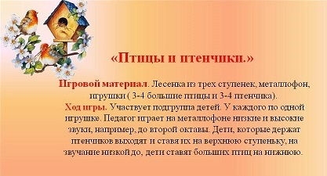

Пословицы и поговорки про птицу
- Птица не сеет, не жнет, а сыта живет.
- Но велика птица—синица.
- Птице крылья не в тягость.
- Всякая птица своим голосом поет.
- Попала птичка в клетку.
- Которая птичка раненько запела, той во весь день молчать.
- У всякой пташки свои замашки.
- Нет такого дерева, на котором бы птица не сидела.
- Птичка — невеличка, а ноготок востер.
- Глупа та птица, которой гнездо свое не мило.
- Рано пташечка запела, кабы кошечка не съела.
- Видно птицу по полету.
- Не велика птица.
- Жить на птичьих правах.
- Коготок увяз, всей птичке пропасть.
- Лучше синица в руках, чем журавль в небе.
- Синица моря не зажгла, а славушку явила.
- Птица высокого полета.
- Соловья баснями не кормят.
- Налетел как ястреб.
- Бездомная кукушка и та по детям плачет.
- Не болит голова только у дятла.
- Птицы в гнезде до осени, а дети в дому до возраста.
- Птица крыльями сильна, жена мужем красна.
- Птица по зернышку клюет, а сыта бывает.
- Птице даны крылья, а человеку — разум.
- Птицы сильны крыльями, а люди — дружбой.
- Птица и семечком сыто наедается.
- Птица поет — сама себя продает.
- Птицу можно узнать по ее песне.
- Птицу по перьям знать, сокола — по полету.
- Птичка-невеличка всегда молодичка.
- Птичку за крылья не хвалят.

Загадки про птиц
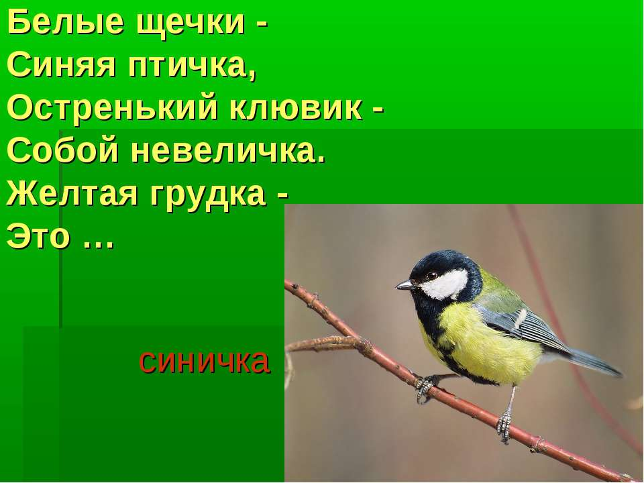
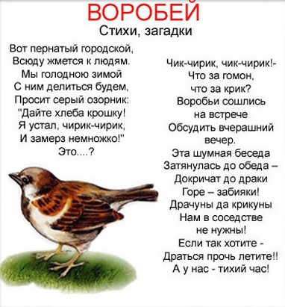
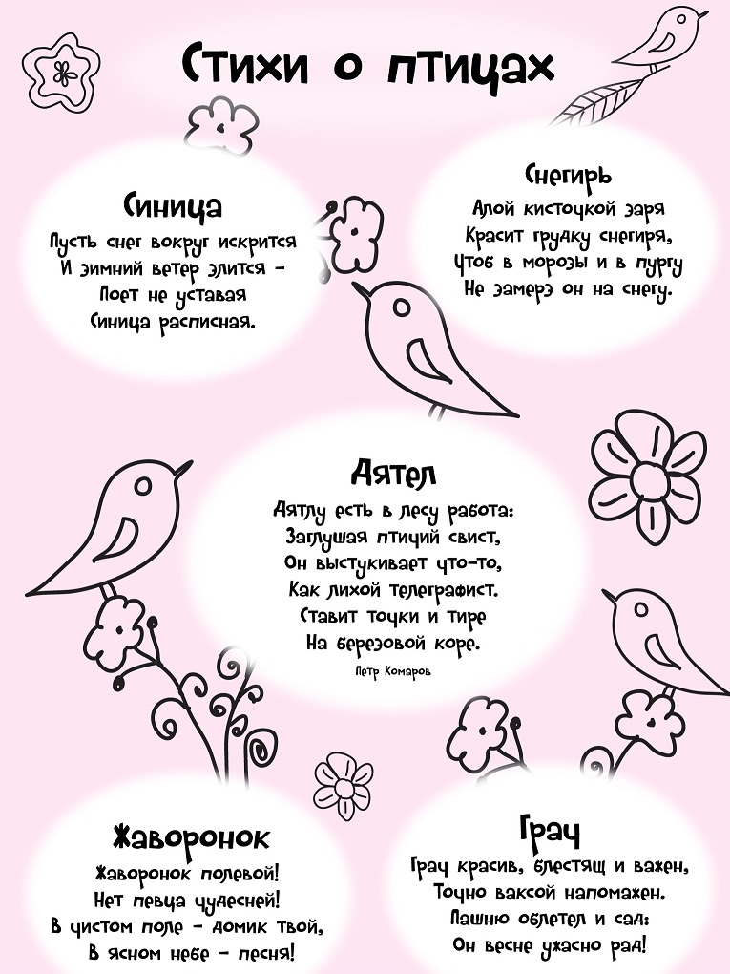
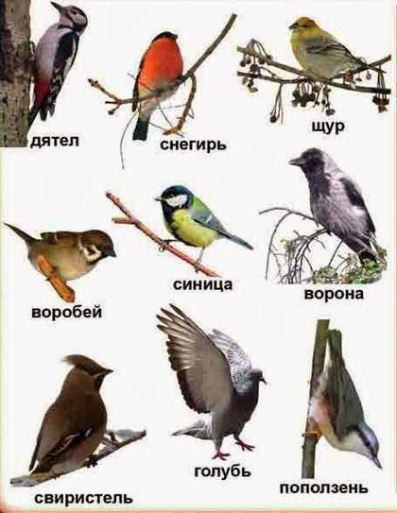
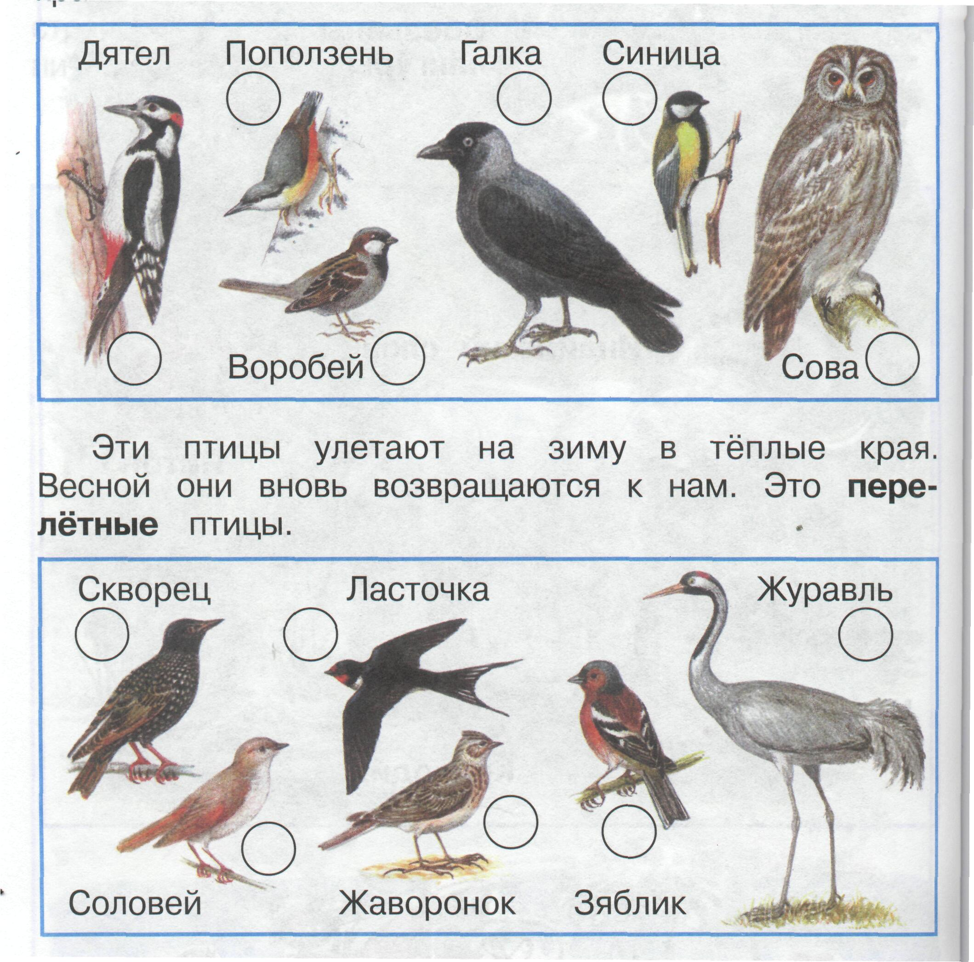
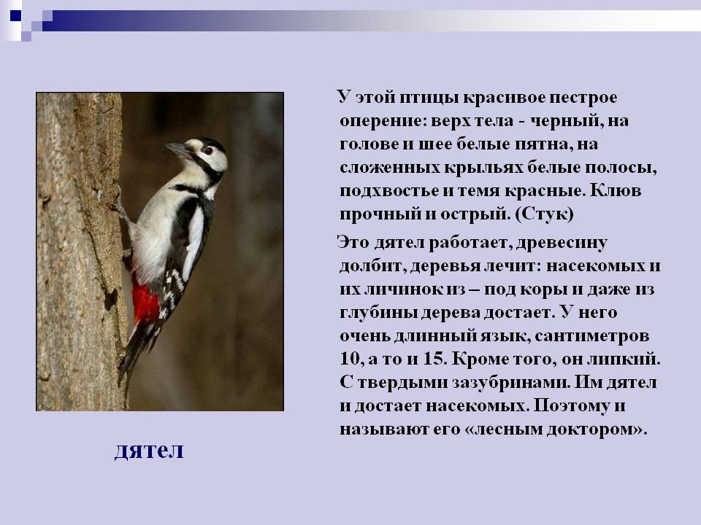

Наблюдение за птицами зимой
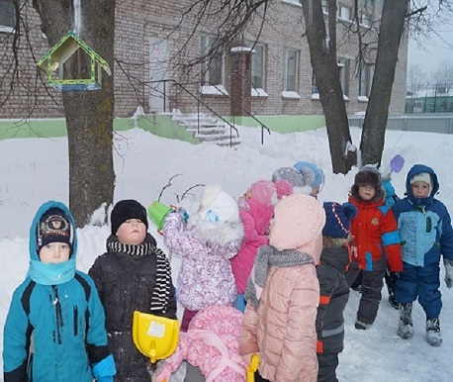
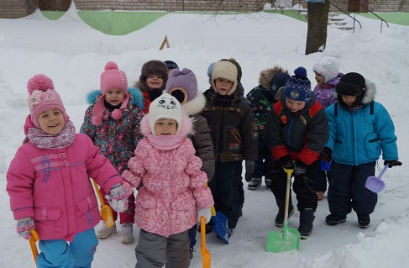

Труд
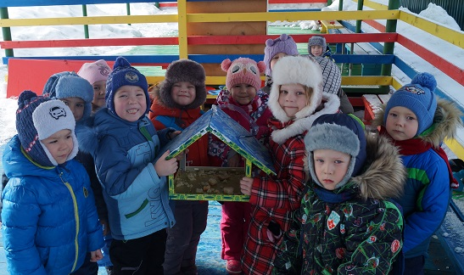

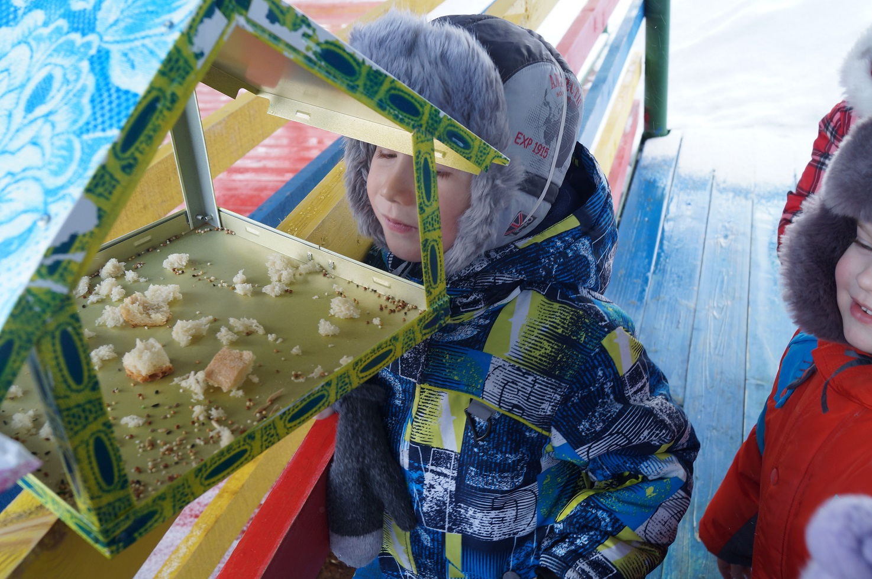

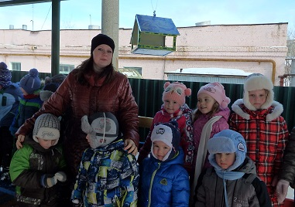
Коммуникативная деятельность
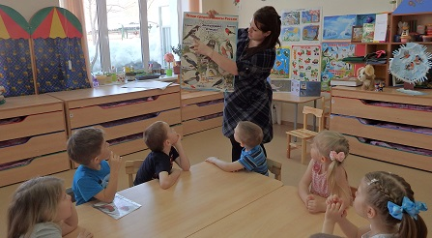

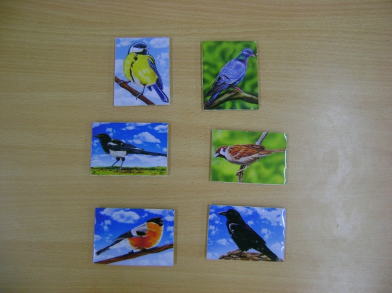
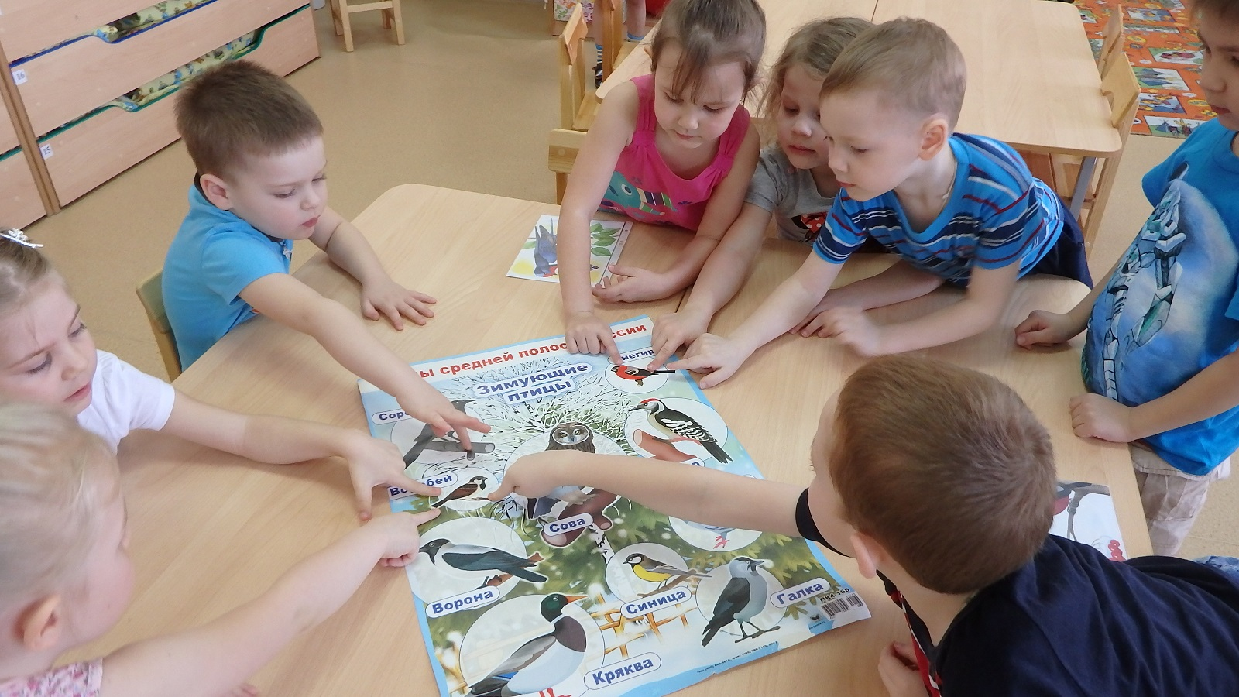
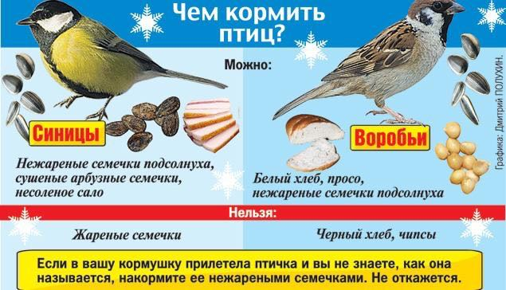

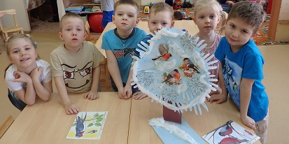

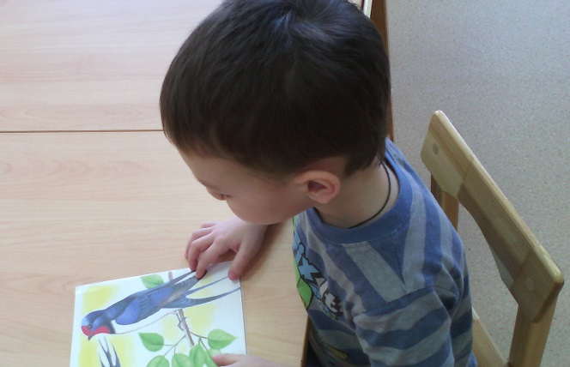
Художественное творчество
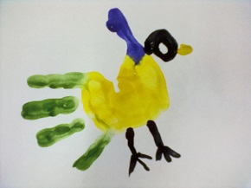

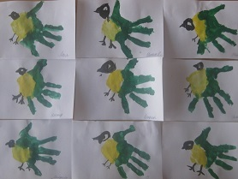

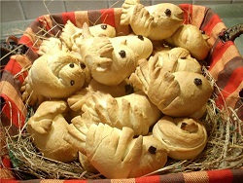
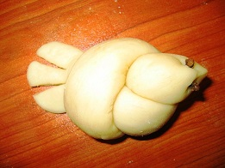

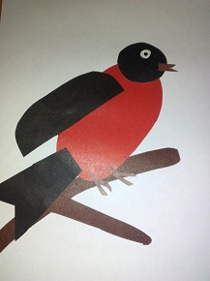

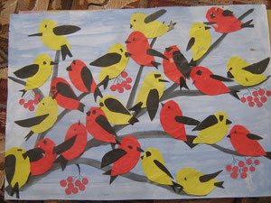
Оформление предметно — развивающей среды на прогулочных верандах

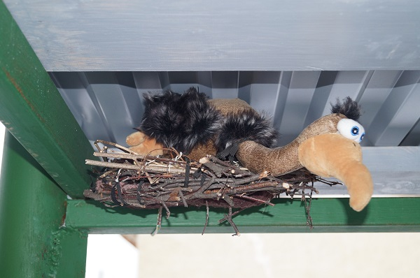

Акция «Покорми птиц зимой»

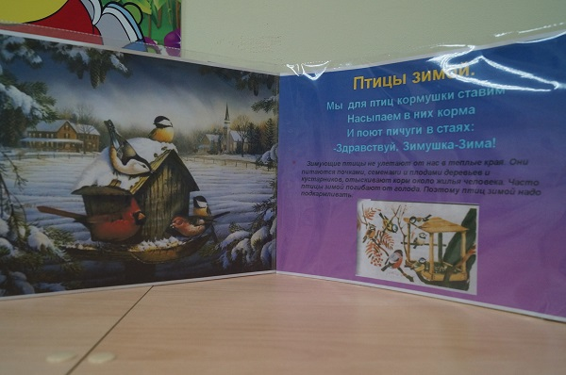
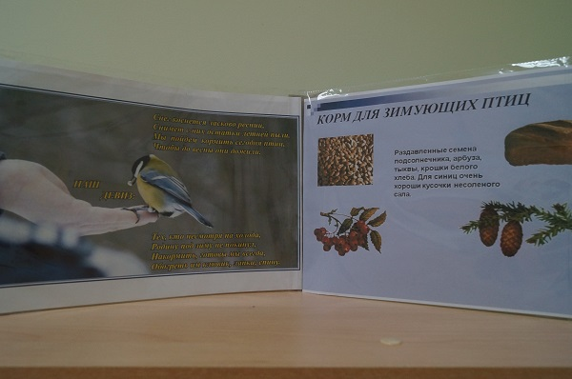

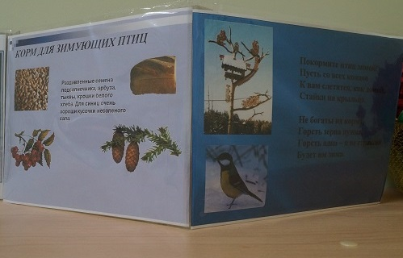

Конкурс «Лучшая кормушка для птиц»

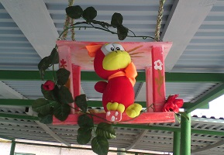

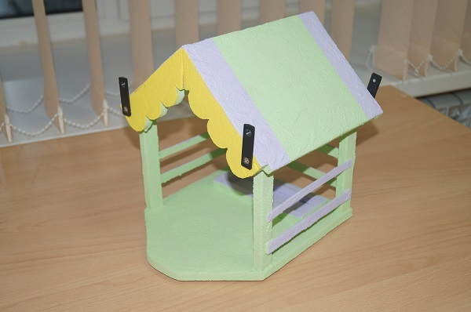

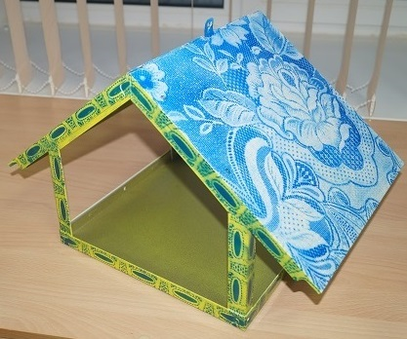
Экологическая акция «Домик для птиц»

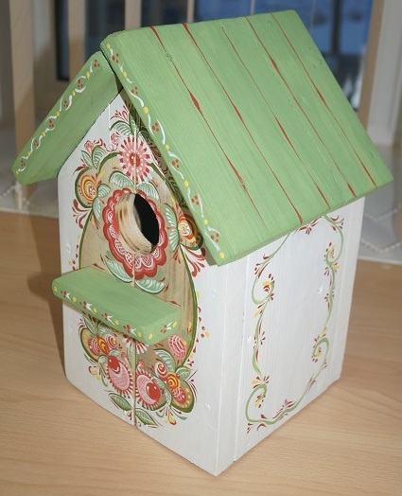
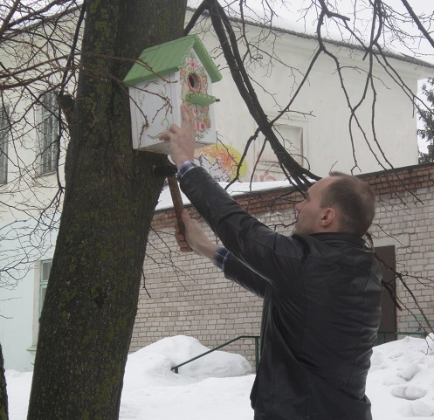
Выставка рисунков в группе «Птицы вокруг нас»

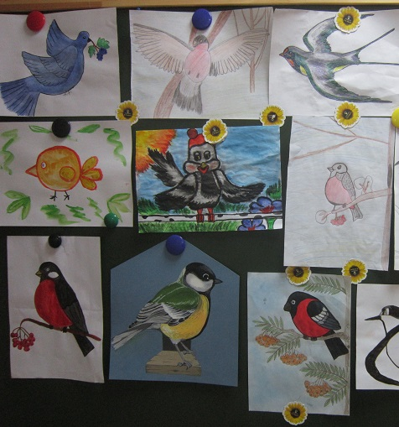

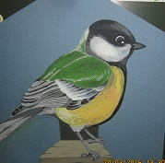
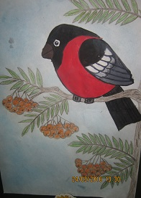
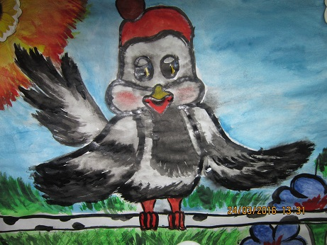
Консультация для родителей
«Кормушка для птиц своими руками»
В воспитании детей важную роль играет привитие ребенку любви и заботы к животным и птицам. Малыша нужно постепенно знакомить с миром пернатых и животных, а также объяснять роль человека в природе. Для развития детей очень полезно мастерить кормушки для птиц своими руками.
Найдется ли хоть один человек, который за всю свою жизнь не сделал ни одной кормушки для птиц? Это может быть только ребенок. Быстро исправим положение!
Новые знания
Сначала в доступной форме расскажите ребенку о том, что действия человека сильно влияют на природу и, к сожалению, не всегда положительно, что очень важно беречь все живое вокруг нас, беречь землю, леса, реки, животных... Может, и не стоит приводить конкретные факты, например, что из десяти синиц зиму переживает только одна, – этим вы можете расстроить и даже напугать малыша, но знать, что от людей зависит в природе многое, ребенок должен.
Забота о пернатых принесет ребенку радость, а еще он поймет, что нужно помогать тем, кто нуждается в этом, и в итоге – научится милосердию.
Кроме бесценных морально-этических и экологических уроков, вы дадите ребенку и некоторые естественно-научные знания, ведь ребенок сразу же спросит вас: «А каких птичек мы будем кормить?» Вот тут-то вам придется самим основательно подготовиться и узнать, что в средней полосе России зимует примерно семьдесят видов птиц, которые у нас и гнездились. Это, например, синицы, причем синиц у нас достаточно большое количество видов: лазоревки, хохлатые синицы, гаечки, московки, а не только большие синицы, которых мы часто видим в городах (как раз зимой они подтягиваются к жилью человека), – с желтой грудкой, через которую проходит красивый черный «галстук». А еще у нас зимуют дятлы, щеглы, коноплянки, снегири, свиристели, но их можно встретить в основном за городом.
Расскажите ребенку, что птички приносят большую пользу природе – они уничтожают разных вредных жучков и гусениц. Но зимой эти вредители прячутся очень далеко и глубоко, и не все птицы могут их достать так ловко, как дятел. Семена растений завалены толстым слоем снега, а красной рябины и боярышника на всех не хватает. Человек может помочь птицам. И сделать это не трудно.
Кормушка для птиц своими руками
Можно, конечно, купить готовую кормушку, но гораздо правильнее, с точки зрения воспитания подрастающего поколения, – сделать ее самим. Классическая кормушка похожа на открытую беседку: у нее есть пол и есть крыша. На «пол» вы будете класть корм, а для того чтобы он не рассыпался и его не сдувал ветер, «пол» со всех сторон нужно оградить невысокими бортиками. Крыша защитит корм от дождя и снега. А еще в «полу» нужно просверлить дренажные дырочки, чтобы попадающая вода не застаивалась и корм не закисал. Конечно, у любой конструкции кормушки стенки и края не должны быть острыми. Но что делать, если папа на работе, а кормушку хочется сделать прямо сейчас? Воспользуйтесь подручными средствами – пакетами из-под молока, кефира, сока, возьмите пятилитровую пластиковую бутыль. Прорежьте отверстия с двух сторон, оставив бортик снизу, а сверху проденьте веревочку или проволочку, чтобы подвесить кормушку (у бутылок уже есть ручка).
Ребенок должен понять, что кормление птиц – дело не только важное, но и ответственное. Оказывается, корм может и навредить.
Орнитологи предупреждают, что птицам ни в коем случае нельзя скармливать пряные, соленые, острые, жареные, кислые продукты. Птицам нельзя есть цитрусовые (апельсины и лимоны), кожуру бананов. Нежелательно кормить их рисом и гречкой. Можно давать только белый хлеб, а вот черный хлеб опасен – он закисает в зобу птиц, плохо переваривается (особенно в мороз).
Меню для птиц
Когда ваша кормушка будет готова, что же в нее можно будет положить?
Оказывается, у разных птиц есть свои предпочтения в еде. Например, у синиц вкус весьма специфический – они больше всего любят несоленое сало и сыр. Еще они любят мясо – и вареное, и сырое. Для таких угощений даже кормушка не нужна, их просто подвешивают на ветку при помощи проволочки. Ветер будет раскачивать кусочек, но это не смущает синичек.
Почти у всех мелких пернатых любимое блюдо – семечки подсолнуха, они должны быть мелкими и, конечно, нежареными. Умные птицы не глотают семечки целиком, со шкуркой, а мастерски выклевывают зернышко. Кроме подсолнечных, пернатые любят семена арбуза, дыни, тыквы, кабачков и патиссонов, просо, пшено, рябину, боярышник и зерна кукурузы. А еще – шкурки от бекона, вареные яйца, вареный картофель, геркулес (но не в виде каши). Конечно, весь корм должен быть свежим и неиспорченным.
Кстати, и птицам нужны «пищевые добавки», например, им полезна яичная скорлупа – прекрасная кальциевая подкормка.
Чем разнообразнее будет угощение в кормушке, тем больше разных птиц прилетит в «столовую».
Сделай другого немного счастливее – и станешь счастливее сам!

